Приложение № 1
К Договору № 0407 от 04.07.2019г.

Паспорт стула для залов по индивидуальному эскизу для объекта «Центр управления перевозками Восточного региона (ЦУП ВР) 4 очередь строительства. Блок № 6»

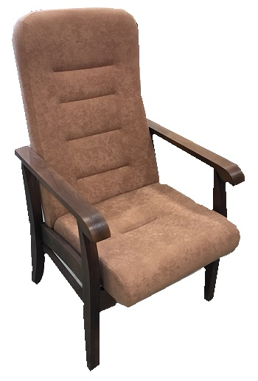

1. Несущие конструкции кресла:

- Каркас стула представляет собой конструкцию, выполненную из массива дерева «бук».
- Для обеспечения длительной эксплуатации стульев и ухудшения внешнего вида, на деревянные части наносится специальный полиуретановый лак.

2. Деревянные элементы кресла:

- Выполнены из деревянного массива «бук», покрытого полиуретановым ударопрочным лаком.
- При производстве гнутоклееных деталей эргономической формы из древесных материалов – применяется исключительно березовая влагостойкая фанера, сортом не ниже I/II, класс эмиссии формальдегида Е1;
- Лакокрасочное покрытие древесных деталей: полуглянцевое, высокой степени стойкости к внешним воздействиям, обеспечивает группу огнезащитной эффективности по НПБ 251-98.

3. Мягкие элементы кресла:

- Выполнены из латексоподобного пенополиуретана повышенной плотности, заводским способом сформованного в готовые элементы эргономичной формы с ортопедическими свойствами.
- Плотность материала — 50 кг./м3,
- Напряжение при 40% сжатии – 7,6 кПа.
- Коэффициент долговечности — 16. Толщина мягких элементов — 50–100 мм.

Описание элементов кресла

Спинка
- Спинка стула изогнута в трех плоскостях под углом. Оригинальность дизайна обеспечивается эргономичной формой спинки и рельефными декоративными элементами, выпрессованными в мягком элементе.
- Мягкий элемент состоит из латексоподобного пенополиуретана повышенной плотности.
- Плотность полиуретана (спинки) – 50 кг/м3.
- Задняя часть спинки закрыта зашивкой из высококачественной фанеры

Сидение
- Мягкий элемент состоит из латексоподобного пенополиуретана повышенной плотности.
- Плотность полиуретана (сидения) – 50 кг/м3.

Ткань обивки кресла
- Состав: 100% полиэстер, низковорсовый капровелюр (трикотажное кругловязаное полотно с применением текстурированных полиэфирных нитей) – специально для мебели для общественных мест., триплированная с ППУ не менее 3 мм. и подложкой «спанбонд». Ткань негорючая, устойчивость к истиранию более 30 000 циклов мартиндэйла. Цветоустойчивость не менее 5-7 единиц.
- Плотность ткани — более 180 г/м2.
- Разрывная нагрузка — более 420 Н.
- Цвет ткани по выбору заказчика
- Ткань соответствует Техническому регламенту Таможенного Союза ТР ТС 017/2011 «О безопасности продукции легкой промышленности» и имеет соответствующую декларацию.

Боковины и подлокотники
- Боковина стула выполнена в форме фигурной конструкции, состоящей из деревянного каркаса, обитого тканью.
- Подлокотник цельнодеревянный без фрезеровки
- Торцевая часть боковины 40 мм в виде ленточной полосы, обтянутой тканью.
- Внешняя и внутренняя стороны боковины оснащены деревянными накладками, выполненными из высококачественной фанеры повторяющей контур самой боковины.

5. Габаритные размеры:

Ширина по осям подлокотников — 525 мм
Глубина (в разложенном виде)— 700 мм
Высота от пола до верхней части спинки — 1000мм
Высота от пола до сиденья — 450мм
Высота от пола до подлокотника — 535 мм

Согласовано _____________________ Данилов Э.А.
мп

Согласовано _____________________ Рожанский Б.Б.
мп

